LE VERDURE (Vegetables)

A Song

Follow this link to listen to the song and sing along a few times

https://www.youtube.com/watch?v=XECYyRSknJ0

Then, print (or write out) the activities on the next pages.

Activities get harder with each page. Suggested activity pages for each year group are below. You can, of course, also try the harder activities, they will all help you become great at languages!

Year 1 and 2 pupils: listen to the song and sing the fruit names. Try the activities on pages 2 and 3.

Year 3 and 4 pupils: Also try the activities on pages 4 and 5.

Year 5 and 6 pupils: Also try the activity on pages 6 and 7. After, see how many words you can remember, revise and try to learn the new vocabulary.
Le verdure
colour in the vegetables and translate the names of the vegetables from Italian to English.

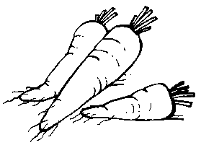  le carote | le cipolle | 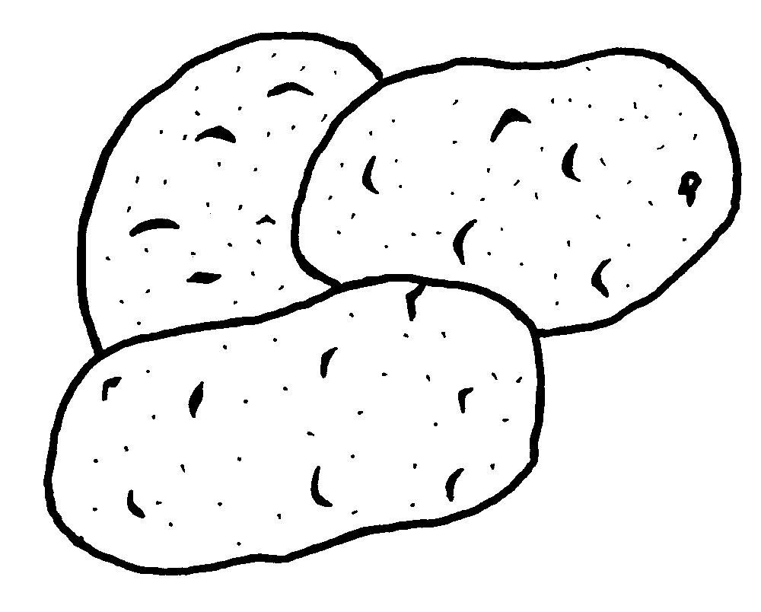  le patate | 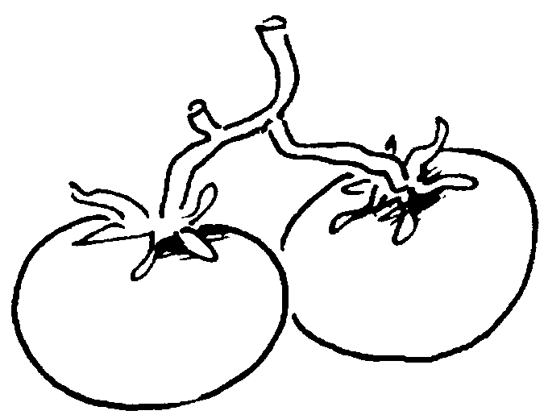  i pomodori
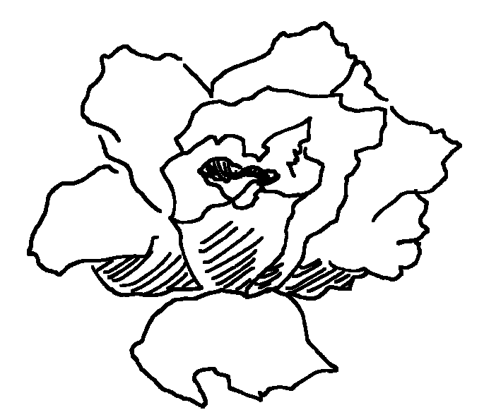  l’insalata | la zucca | 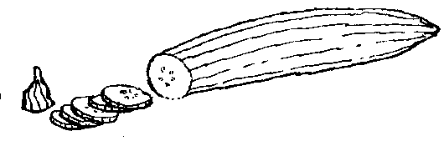  il cetriolo |   il peperone
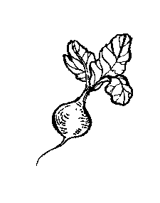  il rapanello | 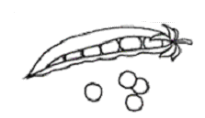  i piselli

Cerca le parole.
Word Search: find as many vegetables names in italian as you can in all directions.
(zucca;pomodori;patate;cipolle;carote;peperone)

z | c | o | c | a | r | o | t | e | m
c | u | p | a | t | a | t | e | e | è
e | i | c | b | u | p | o | n | i | a
t | n | l | c | a | a | v | l | e | r
r | s | d | u | a | n | l | r | a | f
i | a | p | e | p | e | r | o | n | e
o | l | r | e | s | l | s | c | a | d
l | a | e | i | l | l | l’ | o | r | t
o | t | p | o | m | o | d | o | r | i
 | a | o | c | i | p | o | l | l | e

Complete the Crossword in Italian

1 | 8 | 7
   | 2
   | 3 |  |  |  |  |  |  | 4
   |  |  |  | 5
   |  |  |  |  |  | 6
   | 7
   |  |  | 8
  9
 | 4 | 5
 | 1 | 2
 | 5 | 9
 | 3 | 6

Write the phases in italian within the speech balloons using:

Preferisco (I prefer)
Non preferisco (I don’t prefer)
Mangio (I eat)
Non mangio (I don’t eat)

Preferisco  .................................  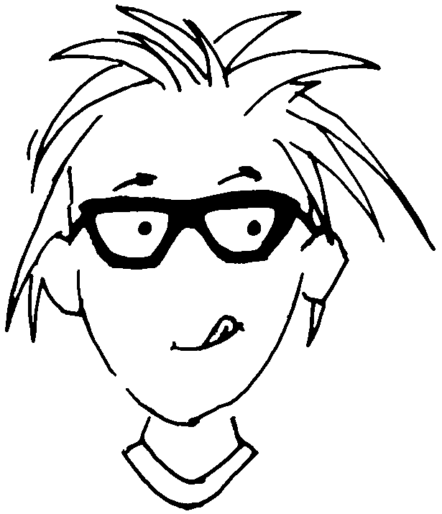 | Non preferisco  .................................   | Mangio  .................................
Preferisco  ................................. | Non preferisco  ................................. | Mangio  .................................

Match the picture to the ‘box of words’, then unscramble the words to make a phase. For example La zucca è gialla.
(Remember the plural and singular so that è = is, sono = are)

gialla. zucca
è La
carote Le
arancioni. sono
Il rosso. è
rapanello
Le marroni.patate sono | piselliverdi.  I sono | sono  rossi. I pomodori

Translate the phases from Italian to English

- Buongiono signora! Cosa desidera?
- Buongiorno, signor Pietro! Mi dia un chilo di carote e un chilo di patate.
- Ecco le carote e le patate.
- Desidera altro?
- Sì, vorrei anche mezzo chilo di piselli e due peperoni.
- Ecco a lei.
- Mi dia anche quattro cipolle e un chilo di pomodori.
- Ecco a lei le cipolle e i pomodori. Altro?
- No, grazie.
- Arrivederci signor Pietro!
- Arrivederci signora!

